# 第七章 6 实验：探究功与速度变化的关系

为了定量讨论与动能相关的问题，必须找出动能的表达式。

出于对动能的粗浅认识，我们知道它的表达式中应该包含速度，而且两者的关系是“速度*v*越大、动能*E*k也越大”。但动能是与速度的一次方成正比呢，还是与速度的二次方成正比？或者它们之间具有更复杂的函数关系？这是需要探索的。

物体能量的变化往往跟力做的功相关联。因此如果在某个过程中物体的能量改变了，研究这个过程中的功往往是解决问题的正确途径。在研究重力势能和弹性势能时我们就是这样做的。

对于与动能相关的问题来说，对物体做功意味着物体的速度发生变化，因此本节找们通过实验探究力对物体做的功与物体速度变化的关系，希望由此找到动能表达式的线索。

力对物体做功会改变它的动能，力对物体做功会改变它的速度。本节的实验力图通过“功”这个桥梁把动能与速度联系起来，探索它们之间的定量关系。

## 探究的思路

我们以平板上的小车为研究对象，使它在力的作用下从静止开始运动；测量力的大小及小车在力的作用下运动的距离，可以计算力做的功。

如果力的大小改变了，或者小车在力的作用下运动的距离改变了，力对小车做的功也会改变，小车获得的速度就会不同，由此能够得到功与速度的几组数据。

以牵引力对小车做的功*W*为纵坐标，小车获得的速度*v*为横坐标，作出*W*-*v*图象，即功-速度图象。分析这个图象，可以了解两者的定量关系。

用打点计时器能够很容易地测量小车的速度。这个实验的关键是为小车提供可测量的（或者虽不能测量但可以定量地比较大小的）作用力。以下两个案例可供参考。

### 参考案例一

如图7.6-1，由重物通过滑轮牵引小车，当小车的质量比重物大很多时，可以把重物所受的重力当做小车受到的牵引力。小车运动的距离可以由纸带测出。改变重物的质量或者改变小车运动的距离，也就改变了牵引力做的功。

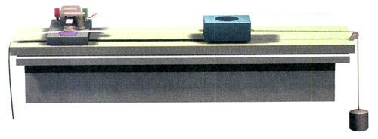

**图7.6-1 由重物提供牵引力**

### 参考案例二

如图7.6-2，使小车在橡皮筋的作用下弹出。

第二次、第三次……操作时分别改用2根、3根……同样的橡皮筋，并使小车从同样的位置被弹出；那么，橡皮筋对小车做的功一定是第一次的2倍、3倍……测出小车被弹出后的速度，能够找到牵引力对小车做的功与小车速度的关系。

**图7.6-2 由橡皮筋提供牵引力**

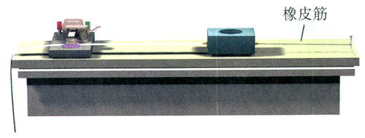

## 操作与作图的技巧

小车运动中会受到阻力，可以使木板略微倾斜，作为补偿。木板应该倾斜到什么程度？想一想，试一试。

在第二个方案中，橡皮筋对小车的力是变化的，难以测量它做的功。其实，绘制*W*-*v*图象时，不一定需要功的具体数值，纵坐标也不必以“焦耳”为单位。在图中选取合适的长度，以它为单位，代表一条橡皮筋对它做的功；当用两条橡皮筋时，所做的功就用两个单位表示……作图时适当选取单位可以使图形简洁，也便于分析。

如果用气垫导轨和滑块代替平板和小车，用光电计时器和滑块上的挡板测速度，实验会精确得多。

## 数据的处理

如果作出的功-速度曲线是一条直线，表明牵引力做的功与小车获得的速度的关系是正比例关系，即*W*∝*v*；如果不是直线，那么可能是*W*∝*v*2、*W*∝*v*3，甚至*W*∝……到底是哪种关系？当然可以根据测得的一组速度分别按*v*2、*v*3、……算出几组数值，逐一与*W*的数值对照，由此判断*W*与*v*可能的关系。

不过，这样做又麻烦又不直观，最好按下面的方法处理。先对测量数据进行估计，或者作个*W*-*v*草图，大致判断两个量可能是什么关系。如果认为可能是*W*∝*v*2，就对每个速度值算出它的二次方，然后以*W*为纵坐标、*v*2为横坐标作图（不是以*v*为横坐标）。如果这样作出的图象是一条直线，说明两者关系真的是*W*∝*v*2……

想一想，前面哪个实验的数据处理曾经用过类似的方法？

### 做一做

**利用数表软件进行数据处理**

借助常用的数表软件，可以迅速准确地根据表中的数据作出*W*-*v*图象，甚至能够直接写出图象所代表的公式，而无需把图象变换为直线。下面以WPS数表软件为例做简要说明。

在WPS数表工作簿的某一列的单元格中依次输入几次测量的速度值，在相邻的一列输入对应的功。用鼠标选中这些数据后，依次按照“插入—图表—图表类型—*xy*散点图……”提示就能一步步地得到所画的图象。

要注意的是，操作过程中会出现“添加趋势线”对话框，其中的“类型”标签中有几种可选择的函数。我们这个实验的数据明显地不分布在一条直线上，所以应该逐次尝诚二阶多项式、三阶多项式等类型。

### 说一说

在图7.6-1中，小车受到的牵引力*F*实际上小于重物的重量*G*。道理是这样的：小车受到的牵引力与向上拉重物的力是相等的，都等于绳的张力；而重物在加速下落，可见绳的张力一定比重物受到的重力小。

分别对小车和重物应用牛顿第二定律列方程，消去加速度后可以得出牵引力*F*与重物重量*G*的关系。根据你的计算，说一说什么情况下可以近似用重物的重量*G*代表小车受到的牵引力*F*。